Workshop metody My Backpack

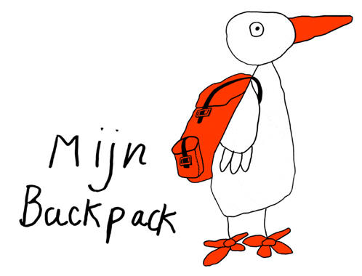
Rozsah vzdělávacího programu – 8 hodin
Termín: 26.11. 2021 (9 – 18 hod)

Lektorky: Mgr. Taťána Šimečková, Mgr. Gabriela Vykypělová

Program je určen zejména pro psychology a terapeuty pracující s dětmi v oblasti náhradní rodinné péče a s dětmi, které zažily změnu pečující osoby.
Akreditace vzdělávacího programu: tento program není akreditovaný, akreditaci má 24 hodinový program pořádaný organizací Triada (viz. www.triada.cz)
Pro každé dítě je změna rodinného prostředí významnou a často i traumatickou zkušeností. Metoda My Backpack byla vyvinuta v Holandsku a napomáhá prevenci rozvoje posttraumatické stresové poruchy a otevírá prostor pro plnější kontakt dítěte se svými emocemi, podporuje rozvoj sebepodpory a rozvíjí prostor pro vzájemnou komunikaci dítěte a pečujících osob. Vrací dítěti jeho „hlas“ a umožňuje dospělým pochopit, jak děti události kolem změny prožívaly, přijmout jejich chování v té době a skutečně naslouchat jeho potřebám. Metoda využívá hrové prvky (loutky, emoční karty, PC program, vytváření materiálů, využití kresby pro expresi traumatických prožitků). Pro inspiraci www.mybackpack.cz.

Vzdělávací program My Backpack obsahuje praktický nácvik s materiály My Backpack – počítačovým programem, maňásky, emočními kartami a knížkou dítěte. Absolvent programu bude oprávněn k používání metodologie a nástrojů My Backpack pro práci s dětmi a jejich rodinami.
Další šíření metodiky je chráněno licencí.
Cena vzdělávacího programu: 3 500,-Kč (zahrnuje 8 výukových hodin, počítačový program, loutku, emoční karty a výukové materiály včetně průvodce metodou).

Místo konání: Brno, Vackova 44, 612 00

Počet účastníků ve skupině je omezen. V případě dotazů a pro přihlášování je možné využít elektronickou poštu g.vykypelova@seznam.cz, případně tel. číslo 732 855 051.

